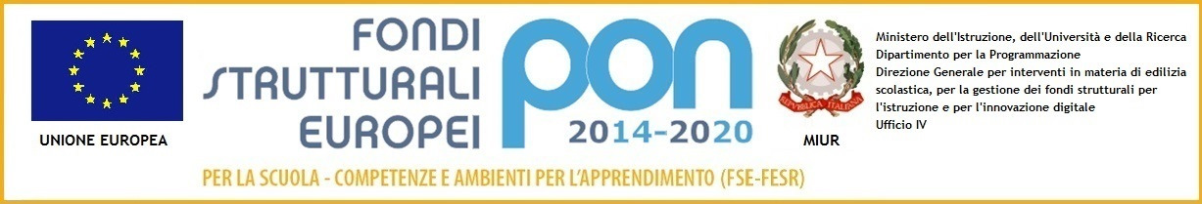



MINISTERO DELL’ISTRUZIONE, DELL’UNIVERSITA’ E DELLA RICERCA
UFFICIO SCOLASTICO REGIONALE PER IL LAZIO
ISTITUTO COMPRENSIVO “ROCCAGORGA-MAENZA”
Tel. 0773/958025 Tel. e Fax 0773/959529 mail: ltic80800b@istruzione.it PEC: ltic80800b@pec.istruzione.it www.icroccagorgamaenza.gov.it
 Via Cristoforo Colombo, 262 04010 ROCCAGORGA (LT) 

SCHEDA PROGETTO /ATTIVITA’
a.s. 2016-2017

REPORT FINALE

1.Denominazione del progetto e plesso/classi a cui è stato rivolto

Indicare la denominazione del progetto
Indicare i destinatari del progetto (plesso/i, classi)

2.Staff di progetto e responsabile del progetto

Indicare il responsabile del progetto e lo staff operativo
Responsabile del progetto:

Staff operativo:

3.Livello di attuazione progetto

Il progetto si è concluso sì no perché……………………………………….

4.Monitoraggio

Sono state effettuate azioni di monitoraggio in itinere che hanno portato (eventualmente) alle seguenti azioni correttive (eventualmente):
1.
2.

5. Attività svolte

Docente interno/ esperto esterno | Attività svolta

6.Valutazione risultati/efficacia

Valutazione complessiva del progetto: Positiva Parzialmente positiva Non positiva

Motivazione del giudizio espresso: ……………………..

7. Osservazioni e criticità riscontrate

8. Si intende riproporre il progetto nel prossimo a.s.?

Sì No

Motivazione:……

Firma del responsabile/referente progetto
Data: ___________ __________________________

